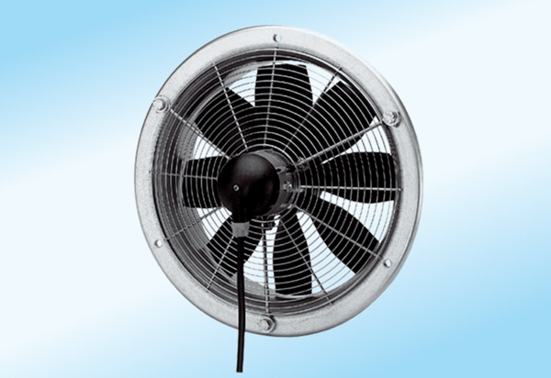Aksijalni zidni ventilator DZS 40/6 A-ExJedinica za pakiranje: 1 komAsortiman: C
Broj artikla: 0094.0111Proizvođač: MAICO

